**Муниципальное бюджетное дошкольное образовательное учреждение**

**Детский сад № 1**

**Проект по духовно-нравственному воспитанию детей  
во второй младшей группе  
«Семейный переполох»**

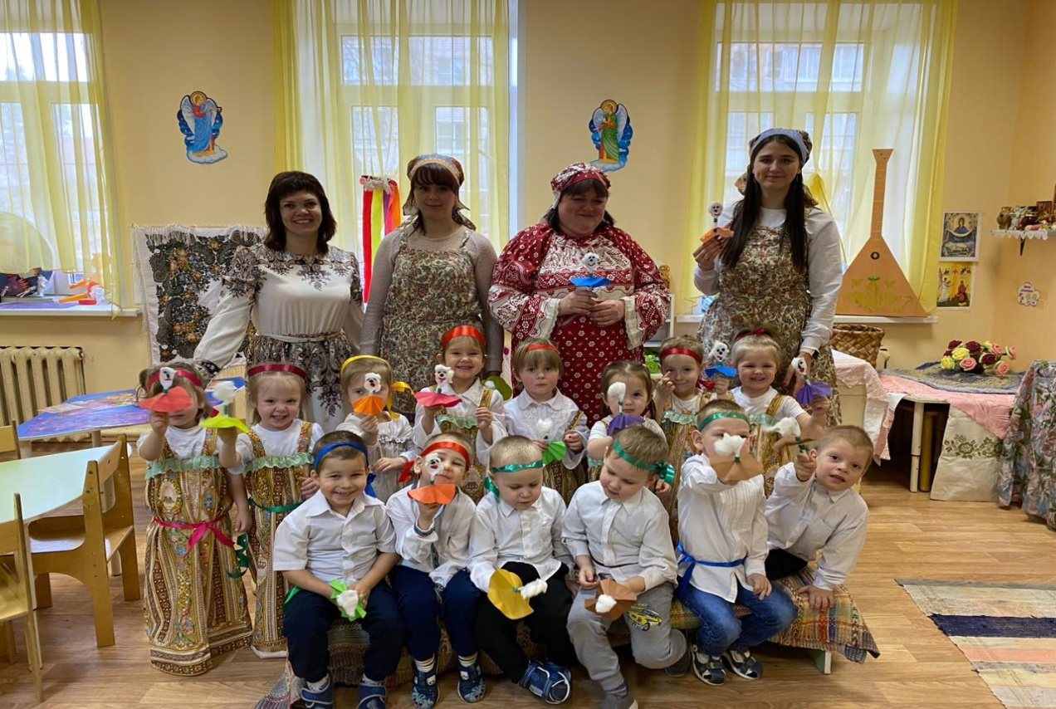

**Подготовила:**

**Торопова Светлана Анатольевна**

**воспитатель МБДОУ Детский сад № 1**

**пгт Максатиха**

**стаж работы 5 лет**

**пгт Максатиха** **2023г**

Название проекта: «Семейный переполох».

Участники проекта: воспитатели, дети младшего дошкольного возраста, родители.

Вид проекта: Познавательно-творческий.

Тип проекта: групповой.

Продолжительность проекта: краткосрочный.

Срок реализации: 23.03.2023г. – 30.03.2023 г.

**Актуальность проекта:**

Элементарные представления о явлениях общественной жизни и нормах человеческого общения начинают формироваться у детей в раннем дошкольном возрасте.

Нравственно – патриотического воспитания ребёнка это основа из основ, его первая и самая важная ступень. Самое главное в жизни любого ребенка – его семья. В наше время родители редко играют, общаются дома с детьми. Чаще всего, дети предоставлены сами себе. Дети не интересуются своей семьей, историей ее создания, не знают о семейных ценностях и традициях. Поэтому у меня возникло желание создать проект, который будет направлен на приобщение детей к общечеловеческим ценностям и любви к своей семье. Данный проект – прекрасный повод поразмышлять о роли семьи в жизни каждого человека, о семейных традициях и их развитии в современных условиях. Если знакомить детей, начиная с раннего возраста, с родной культурой, родной речью, произведениями устного народного творчества, то это будет способствовать развитию духовного, нравственного, эстетического воспитания и в будущем они сумеют сохранить все культурные ценности нашего народа. Работа над проектом имеет большое значение для формирования личности ребёнка, укрепления и развития детско-родительских отношений. Родители должны дать понятие ребёнку, что он часть семьи, что это очень важно. Мы взрослые, в свою очередь, должны помочь детям понять значимость семьи, воспитывать у детей любовь и уважение к членам семьи, прививать к детям чувство привязанности к семье и дому.

Задачи проекта:

* Познакомить детей с устным народным творчеством, русским народным бытом и костюмом, с русской народной игрушкой, с народными играми, танцами
* Познакомить детей с родной культурой, родной речью, произведениями устного народного творчества
* Вызвать положительные эмоции в беседе о семье, развивать умение выражать свои чувства (радость, нежность);
* Воспитывать у детей любовь и уважение к членам семьи, учить проявлять заботу о родных людях.
* Способствовать активному [вовлечению](http://www.pandia.ru/text/category/vovlechenie/) родителей в совместную деятельность с ребёнком в условиях семьи и детского сада.
* Итоговое совместное мероприятие с родителями « Семейный переполох».

**Ожидаемые результаты:**

1.Дети узнают больше о своей семье: о членах семьи.

2.Проявление уважение и заботы ко всем членам семьи.

3.Умение организовывать сюжетно – ролевые игры на основе имеющихся знаний о семье.

4. Понимание значимости семьи в жизни каждого человека.

5. Дети познакомятся с русским народным бытом и костюмом, с русской народной игрушкой, с народными играми

**I этап. Подготовительный:**

Задачи:

1. Подбор литературы: сказок, потешек, колыбельных песен, загадок, считалок, пальчиковых игр, прибауток в соответствии с возрастом  
детей.

2. Организация предметно-развивающей среды в группе:

3.Оформление уголка в русском народном стиле – «Русское народное творчество».

4. Пополнение музыкального уголка аудиозаписями колыбельных, русско-народных песен.

5. Беседы с детьми, для выявления знаний о своей семье.

6. Подбор наглядного материала к образовательной, игровой, театрализованной деятельности, беседам (атрибуты, игрушки, иллюстрации и т.д.).

7. Обсуждение с родителями детей вопросов, связанных с реализацией проекта.

8. Родительское собрание «Мудрость родительской любви».

**II Основной этап реализации проекта:**

Опрос детей: «Что я знаю о семье?» (рассматривание фотографий членов семьи, беседа о них)

Чтение художественной литературы:

Песенки, потешки, заклички. «Пальчик-мальчик...», «Заинька, попляши...», «Сорока, сорока...?, «Тили-бом! Тили-бом!...»; «Как у нашего кота...», «Сидит белка на тележке...», «Ай, качи-качи-качи », «Жили у бабуси...», «Чики-чики-чикалочки...», «Травка-муравка.,.», «Тень, тень, потетень..», «Курочка-рябушечка...», «Дождик, дождик, пуще...», «Божья коровка..,», «Радуга-дуга...».

Сказки. «Колобок» «Волк и козлята», «Кот, петух и лиса», «Гуси-лебеди»; «Лиса и заяц», «Теремок», «Муха-цокотуха», «Кошкин дом», «Репка»

**Беседы**:

«Моя дружная семья», «Папа - мой лучший друг», «Как я помогаю дома», «О братишках и сестренках», «О бабушке и дедушке», «Моя любимая мамочка».

**Ситуативный разговор:**

«Что готовит мама?», «Что умеет делать папа?». Беседа по картинкам: «Это мама; это папа», «Что делать, если кто-то заболел?», «Что такое хорошо и что такое плохо?»

**Игровая деятельность:**

**Д/и:** «Назови ласково», «Детеныши и родители».

**Сюжетно - ролевые игры:** «Дочки - матери», «Мы идём в кафе»

**Театрализованная деятельность:**сказка «Колобок», «Репка»

**Творческая деятельность:**

Лепка « К зайчику пришли гости», лепка из пластилина угощений: булочки, крендельки, баранки.

Рисование: раскрашивание ложек.

**III этап – заключительный**

За время реализации проекта родители из «зрителей» и «наблюдателей» стали активными участниками. Родители стали проявлять искренний интерес к жизни группы, научились выражать восхищение результатами и продуктами деятельности своих детей, эмоционально поддерживать своего ребёнка.

**Перспективный план мероприятий проекта**

|  |  |  |
| --- | --- | --- |
| 23 марта | Тема «Что такое семья?» | Беседа: «Моя семья»  Цель: Формировать представление о семье, умение сосредотачивать внимание на предметах и явлениях предметно-пространственной развивающей среды.  Разучивание потешки «Пальчик-мальчик...»  Д/и: «Назови ласково» |
| 24 марта | Тема:«Народный костюм и быт» | Беседа: «Моя дружная семья»  Ситуативный разговор: «Что такое хорошо и что такое плохо?»  Чтение сказки « Репка»  Рисование: раскрашивание ложек.  Рассматривание и примерка народного костюма, создание уголка русской избы |
| 27 марта | Тема «В гостях» | Пальчиковая игра «Этот пальчик дедушка…»  Лепка « К зайчику пришли гости»  Чтение сказки: «Муха-цокотуха»  Сюжетно - ролевые игра«Мы идём в кафе» |
| 28 марта | Тема «Звери и детеныши» | Беседа«О братишках и сестренках»  Разучивание заклички «Божья коровка..,»  Театрализованная деятельность « Колобок»  Д/и «Детеныши и родители». |
| 29 марта | Тема «Моя мама» | Беседа«Моя любимая мамочка».  Сюжетно - ролевые игры:«Дочки - -матери»  Д/и «Детеныши и родители».  Потешка «Сорока, сорока...» |
| 30 марта | Итоговое мероприятие «Семейный переполох» | Совместная деятельность с родителями. Игры, мастер-класс |

**Приложение 1**

Рассматривание и примерка народного костюма, создание уголка русской избы

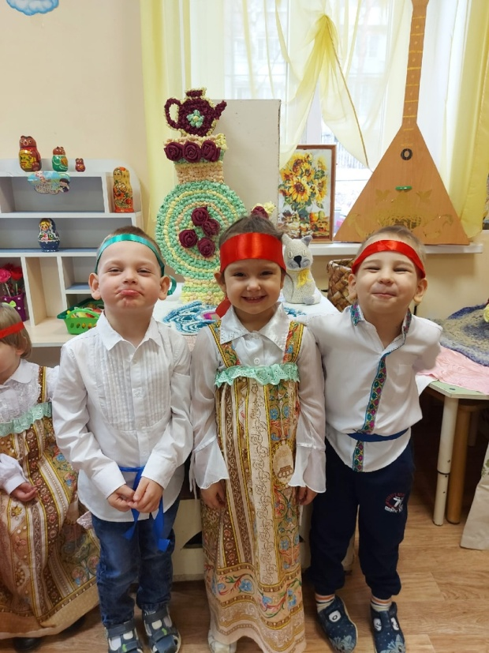 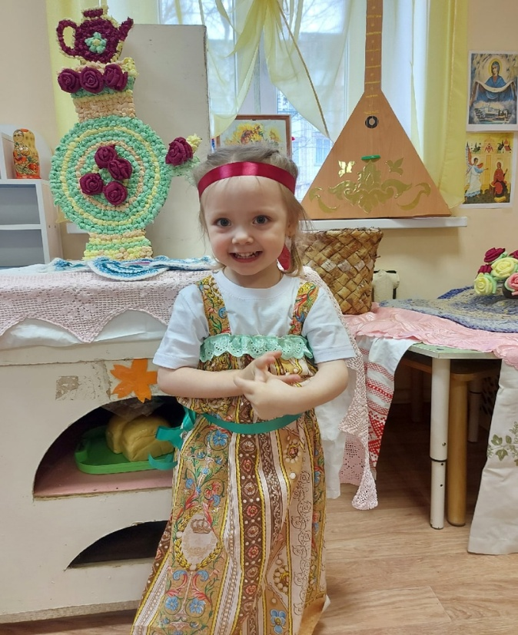

Театрализованная деятельность « Колобок»

Инсценировка сказки «Колобок». Цель: развивать творческие способности детей через участие в театрализованной деятельности. Подготовка к мероприятию. Чтение сказки «Колобок», рассматривание иллюстраций к сказке, обсуждение с детьми внешности, характера  сказочных персонажей, их поступков, распределение ролей и заучивание реплик персонажей.

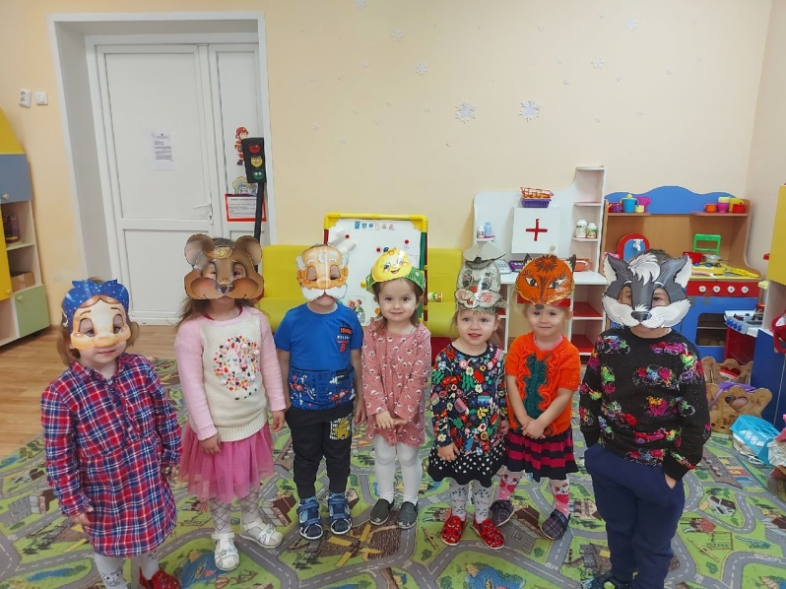 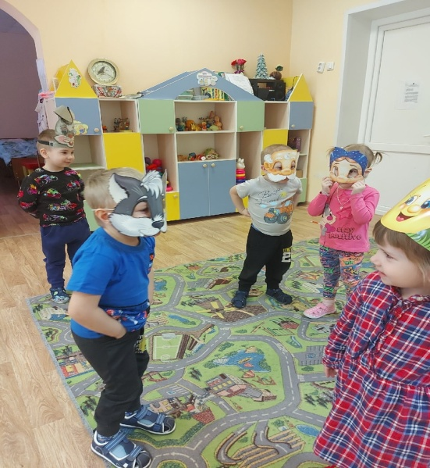

**Сюжетно - ролевые игра «Мы идём в кафе**»

Цель: формирование навыков игровой деятельности.

Задачи:

- Совершенствовать умение объединяться в игре, распределять роли (официант, повар, посетители), выполнять игровые действия.

- Развивать связную диалогическую речь.

- Обогащать словарный запас детей.

- Формирование игровых умений и способов совместного взаимодействия в игре.

- Воспитывать дружеские взаимоотношения между детьми.

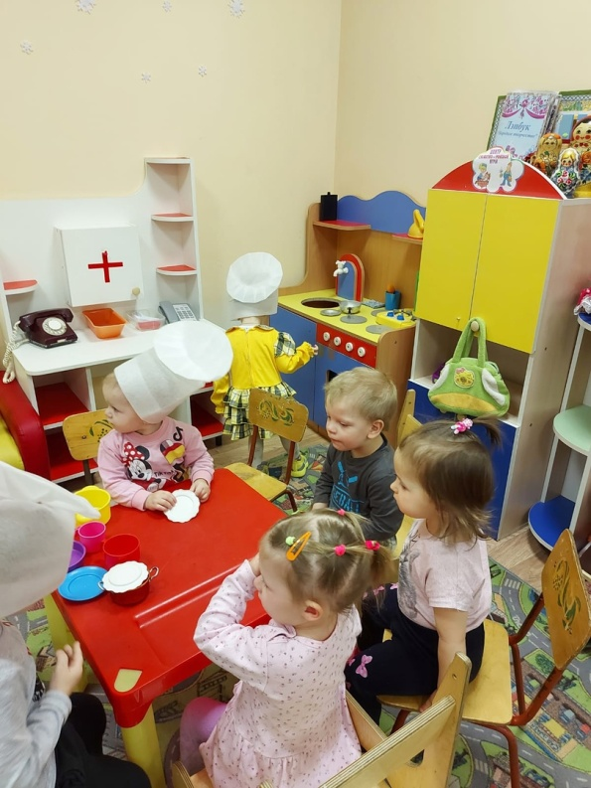 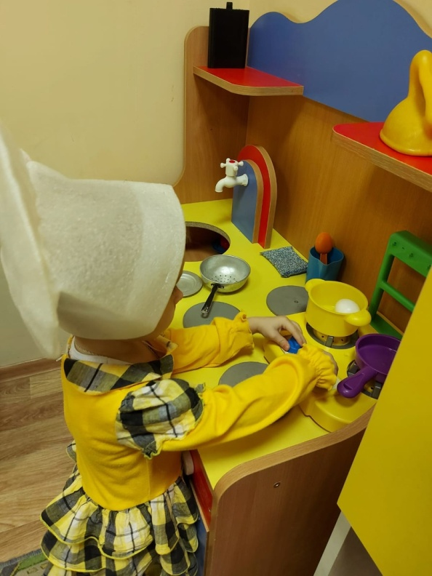

**Родительское собрание « Мудрость родительской любви».**

Цель: Средствами совместного обсуждения нравственных проблем в общении формировать традиции культуры проявления родительской любви.

Родителям был предложен небольшой тест, где они смогли подумать «чему бы они хотели, чтобы научились их дети» и «как родители смогут им в этом помочь». Далее следовало упражнение «Мечта детства», которое погрузило наших гостей в свои детские годы, где они вспомнили, о чём они мечтали. Мы раздали всем частички нашего ярко-красного сердечка и каждый родитель смог написать свою детскую мечту. Потом сложили одно большое сердце и поняли, что самое главное для детей - это забота, доброта, уважение, любовь, понимание, доверие, дружба, помощь.

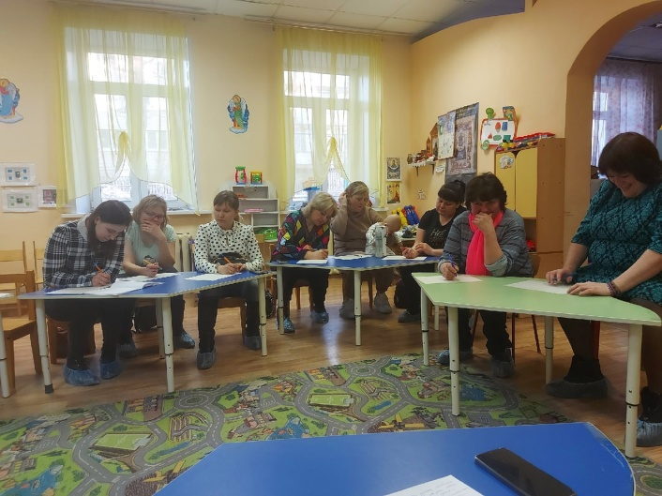 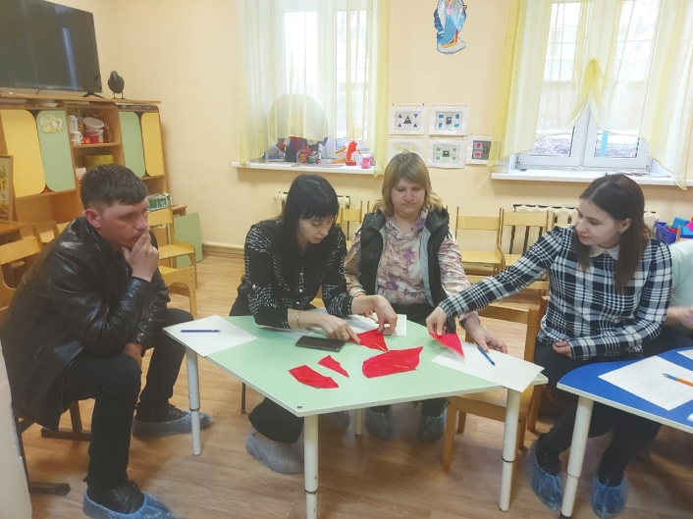

**Лепка « К зайчику пришли гости»**, лепка из пластилина угощений: булочки, крендельки, баранки.

Цель: способствовать формированию умения скатывать колбаску из пластилина между ладонями круговыми движениями; умения передавать форму предмета, способствовать обогащению словаря.

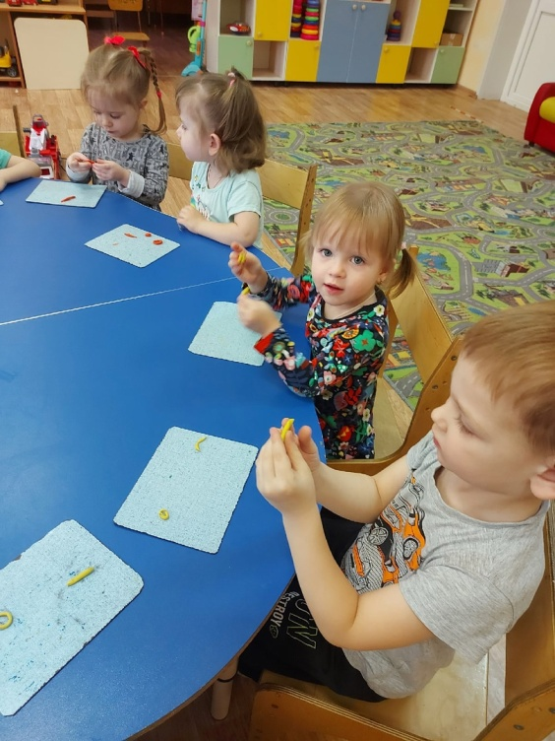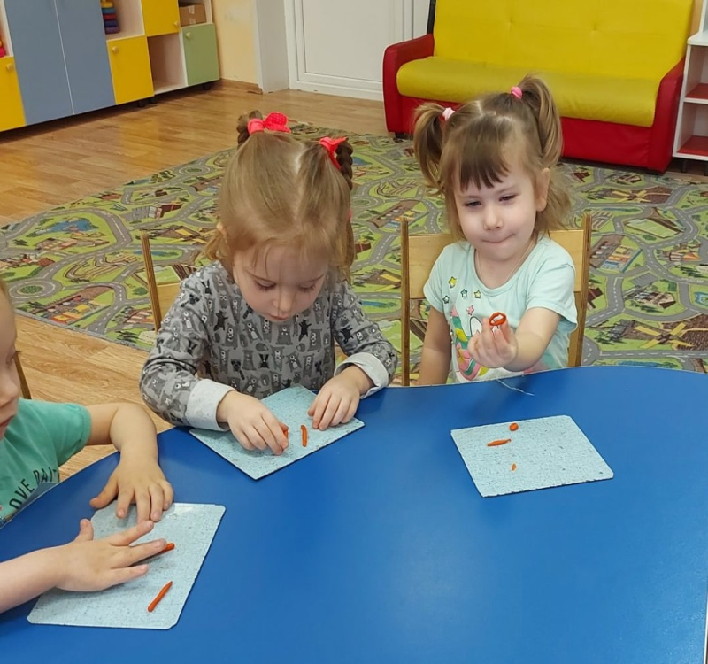

**Рисование: раскрашивание ложек.**

Цель: Вызвать интерес к рисованию, отрабатывать уверенные движения и свободное перемещение руки.

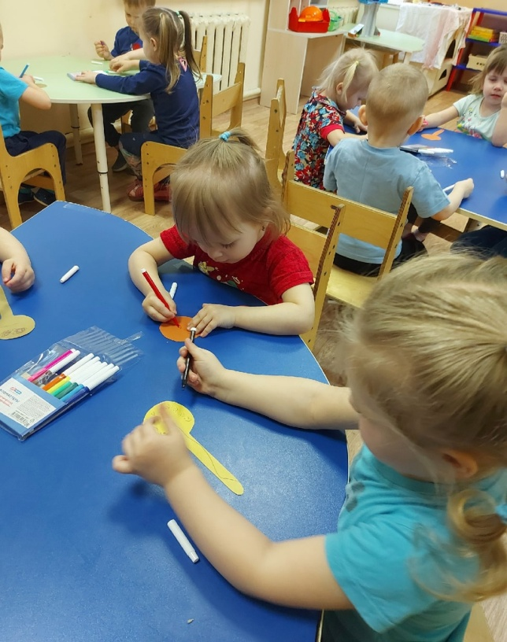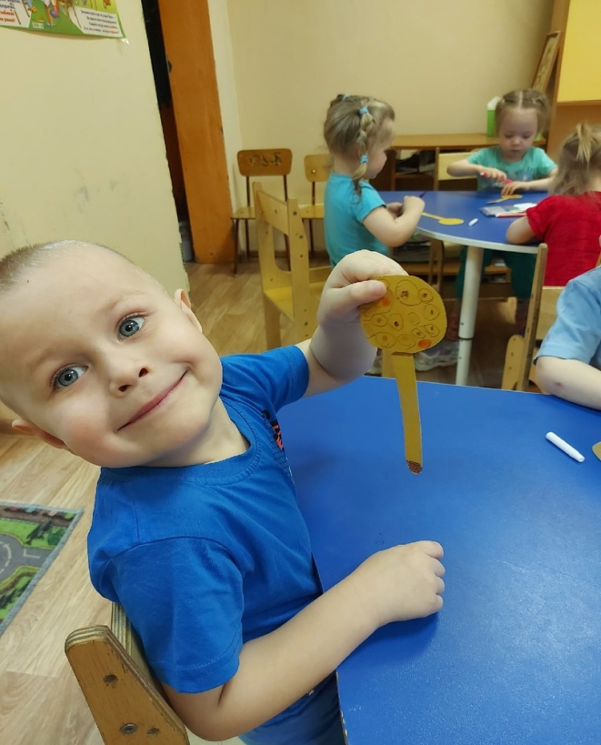

**Приложение 2**

**Итоговое мероприятие**

**Семейный переполох**

Взаимодействие между семьей и детским садом дает ребенку ощущение безопасности и уверенности. У ребенка наблюдается буквально взлет чувства собственного достоинства, когда кто-то из членов его семьи принимает положительное участие в жизни детского сада, даже если это участие носит редкий и непродолжительный характер.

Когда кто-то из членов семьи привлечен к работе в группе, это усиливает стремление ребенка к достижению успеха.

Родителям предоставляется возможность принять участие в организации, а потом и самостоятельно провести творческую деятельность (утренняя гимнастика, игры, мастер-класс).

Цель нашего мероприятия: привлечение родителей к духовно-нравственному воспитанию детей.

Вторая младшая группа «Солнышко» начала свой день с приёма детей, с утренней разминки и завтрака. Приём детей и разминку провела Елена Сергеевна (мама Артёма). Дети охотно заходили в группу и приветливо общались с Еленой Сергеевной, которая была одета в русский национальный костюм. Потом детки повторяли упражнения и были бодры. Разминка всем понравилась.

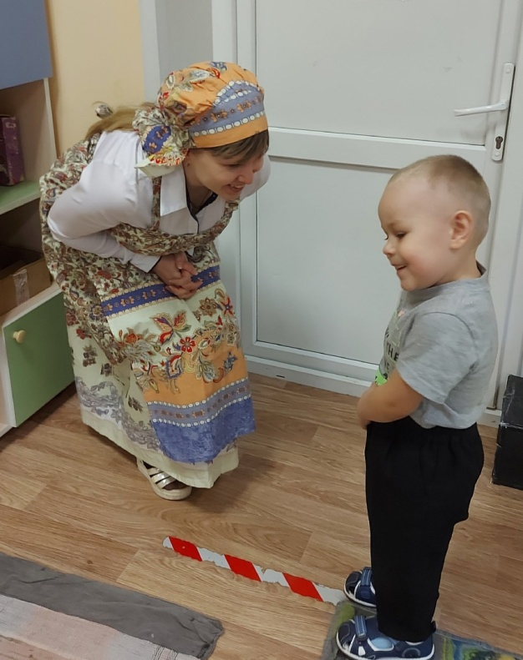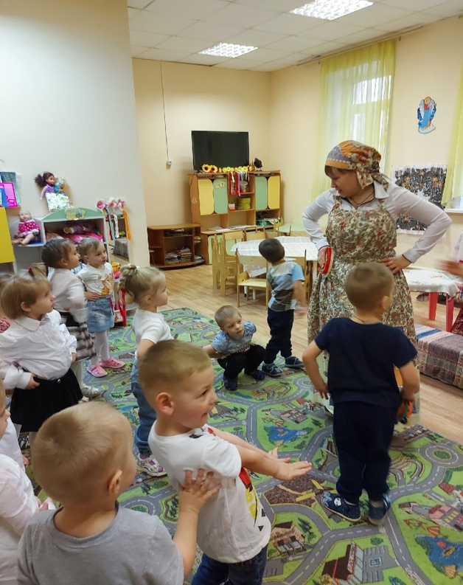

После завтрака мы перенеслись в русскую избу. Татьяна Витальевна (мама Насти) и Екатерина Александровна (мама Маши) по мгновению волшебной палочки преобразили детей в народные костюмы 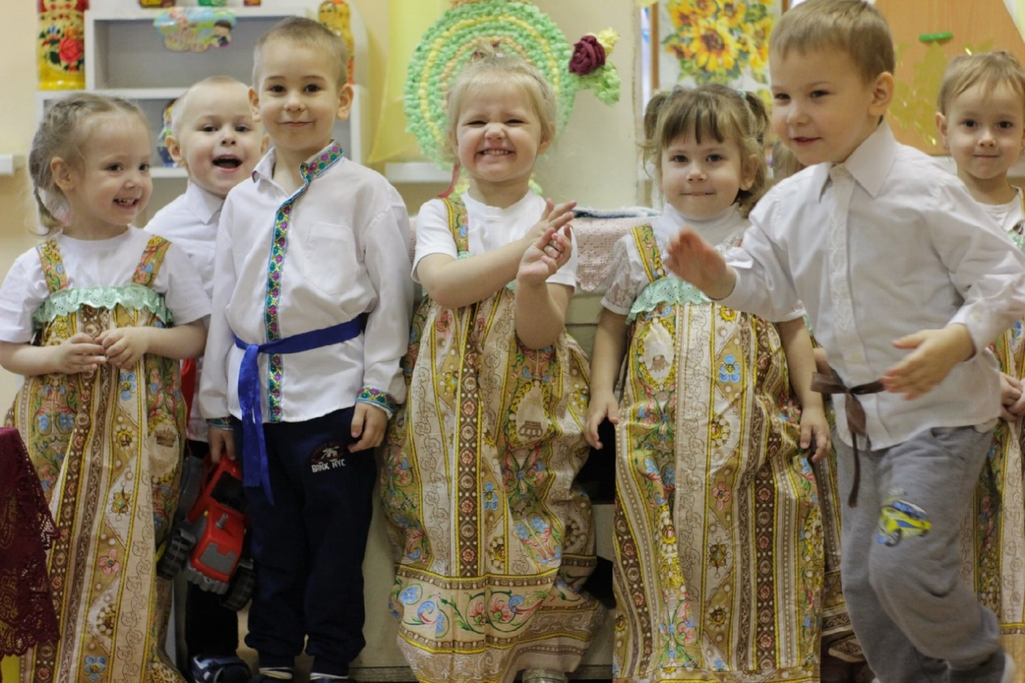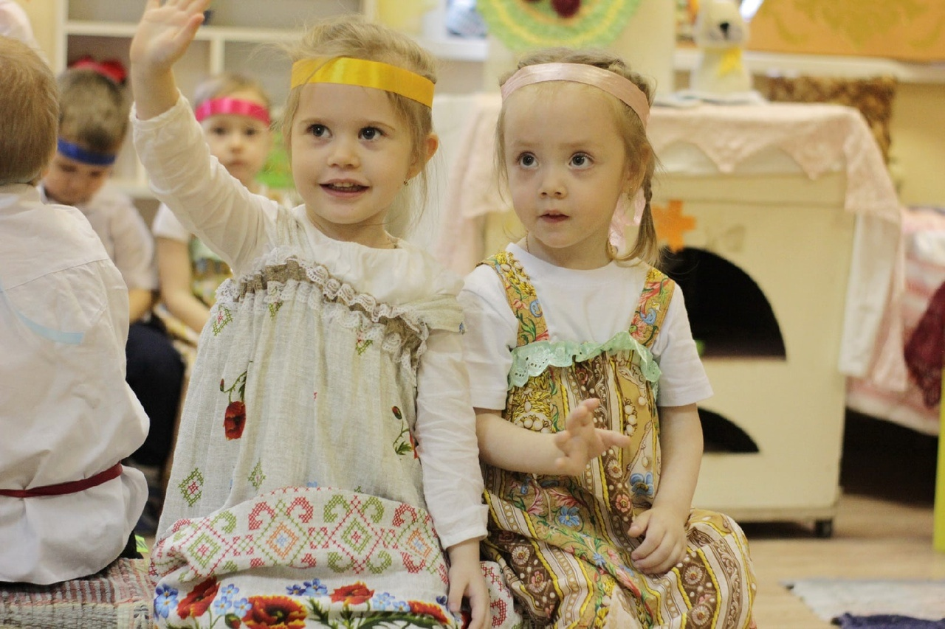 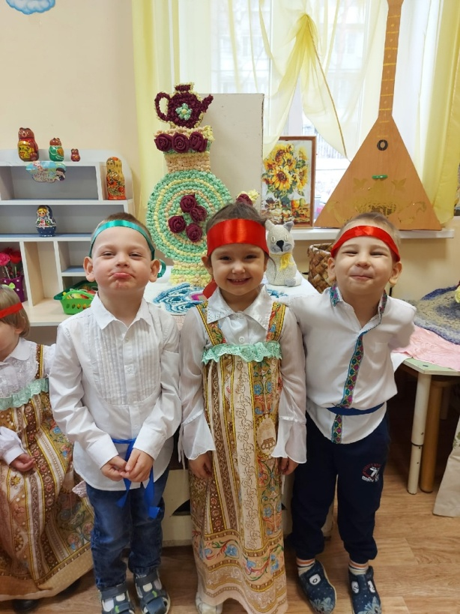 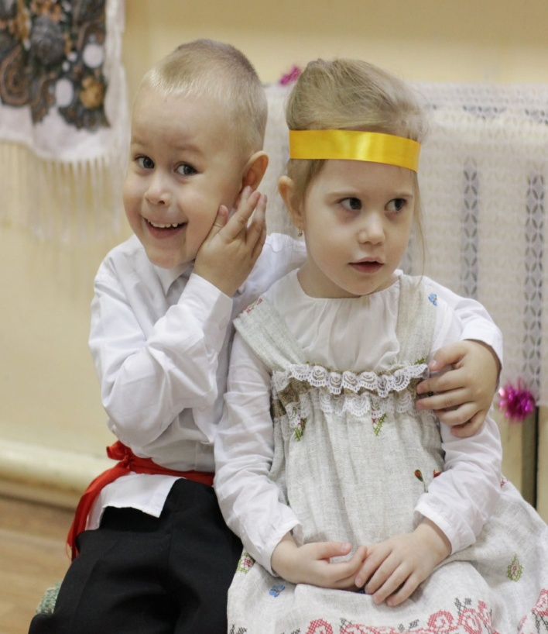

И началась игра « Курочка и цыплятки».

Цель: учить детей выполнять движения в соответствии с текстом, упражнять в ходьбе, беге, развивать память, активную разговорную речь, смелость, ловкость, создать весёлое, радостное настроение.

Курица: Вышла **курочка гулять**, *(ходят по группе)*

Свежей травки пощипать.

А за ней ребятки, *(гуляют врассыпную)*

Жёлтые **цыплятки**.

Ко-ко-ко-ко, ко-ко-ко. (грозит «**цыплятам**»

Не ходите далеко, пальцем)

Лапками гребите, (ногой *«ищут»* зёрнышки)

Зёрнышки ищите.

Съели толстого жука, (стучат пальчиком по

Дождевого червяка, полу, *«клюют»*

зёрнышки)

Выпили водицы, *(имитируют, как пьют воду)*

Полное корытце.

На скамейке у дорожки, (убегают от кошки на

Улеглась и дремлет кошка, стулья)

Кошка глазки открывает,

И **цыпляток догоняет**

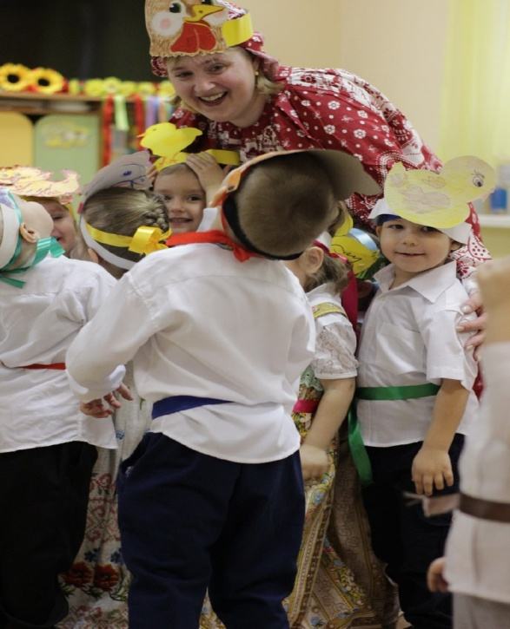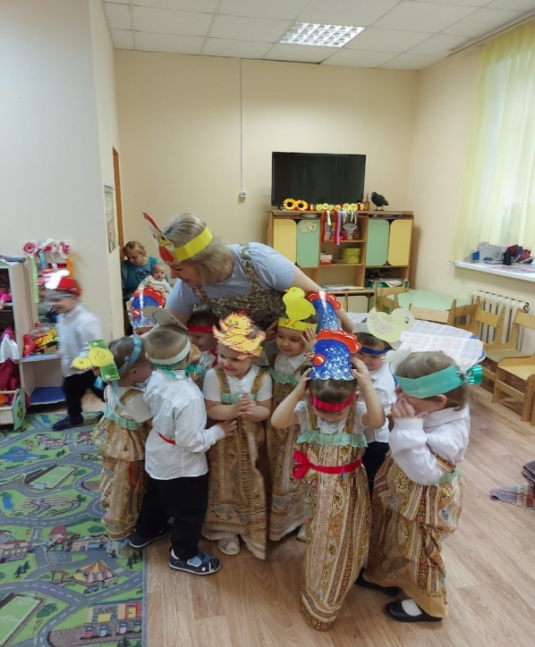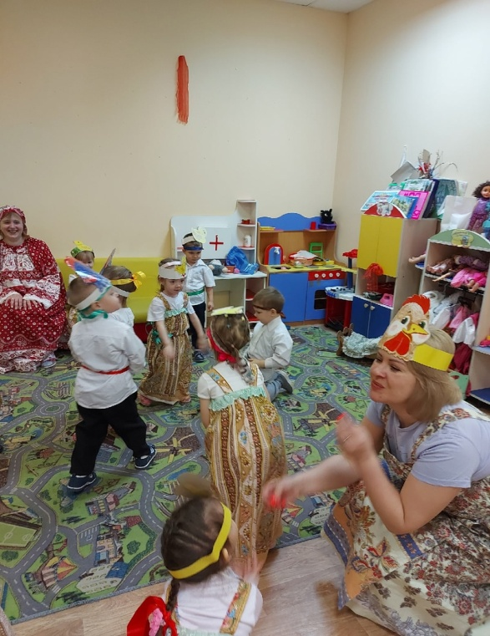 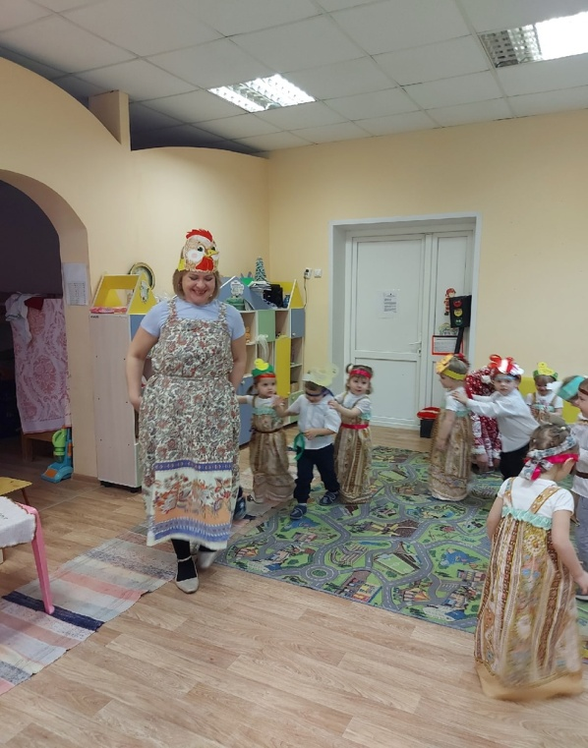

После подвижной игры Татьяна Витальевна показала, как на Руси пеленали младенцев. Девочки с большим удовольствием попробовали запеленать своих куколок.

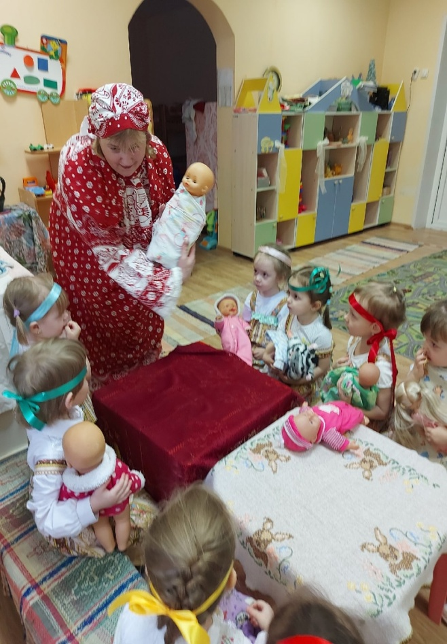 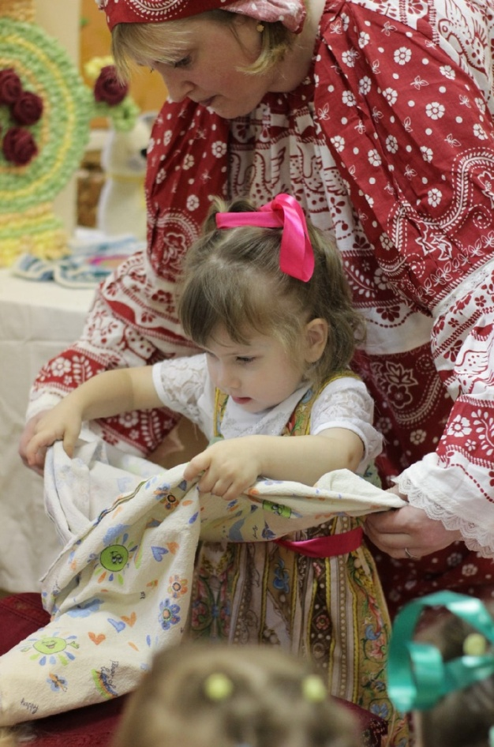

Девочки вместе с мальчиками под колыбельную песенку укачали своих малышей на сладкий сон.

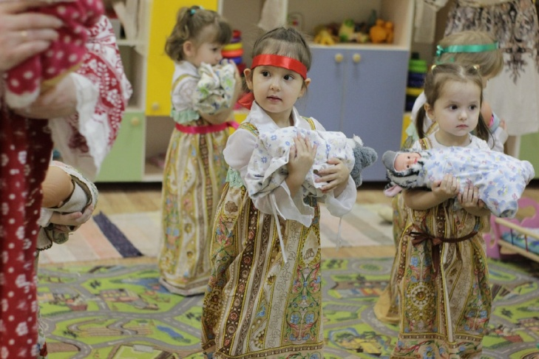 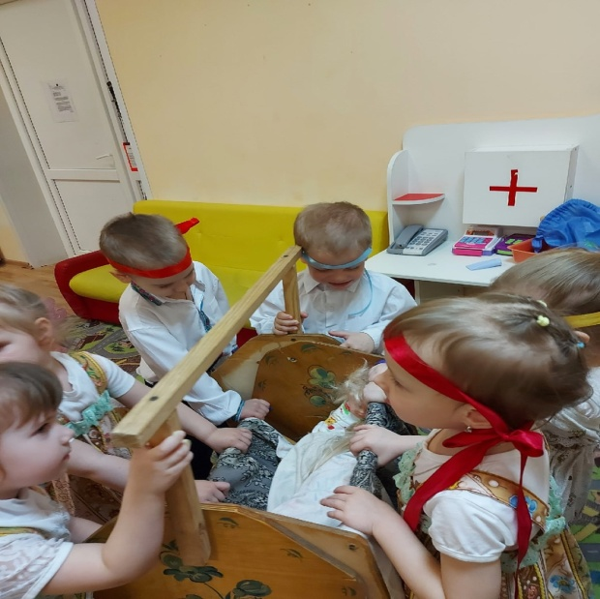

Уложив малышей спать, детки с удовольствием угостились яблочками. А в это время к ним пришли новые мамы Светлана Сергеевна ( мама Кристины), Анастасия Сергеевна (мама Саши), Татьяна Михайловна (мама Ксюши) и вместе с ребятишками провели мастер класс по изготовлению куколок из пластмассовых ложек.

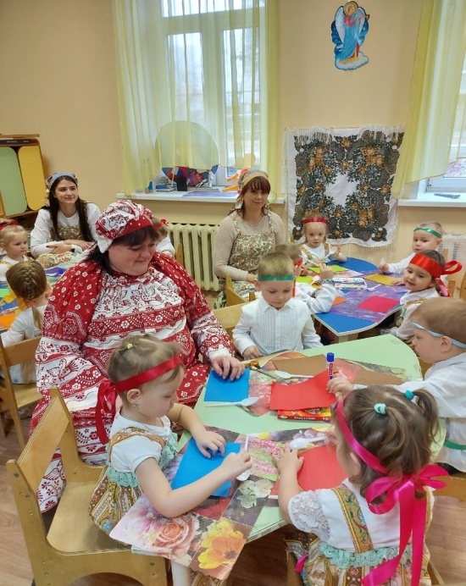 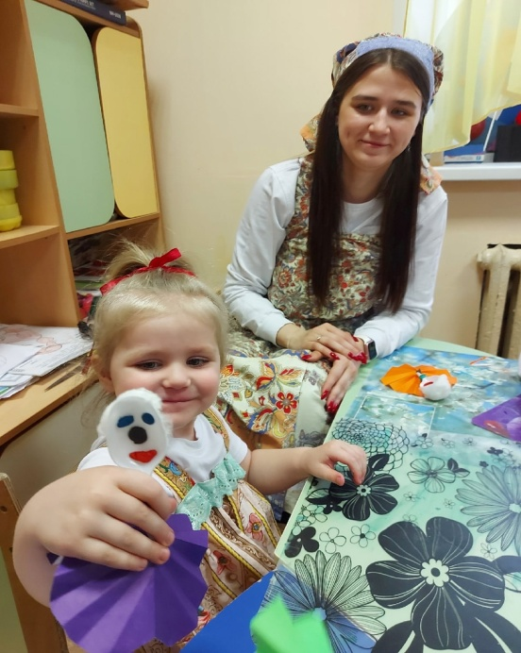 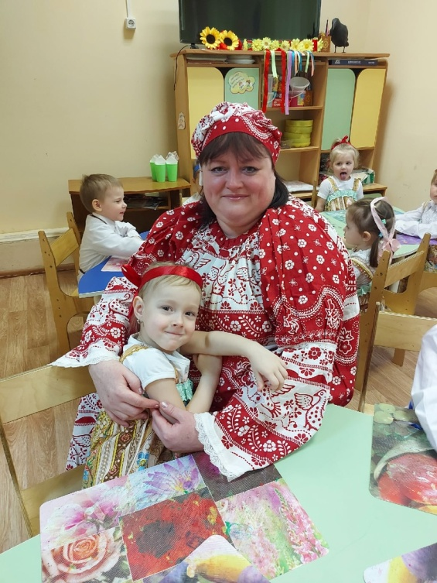 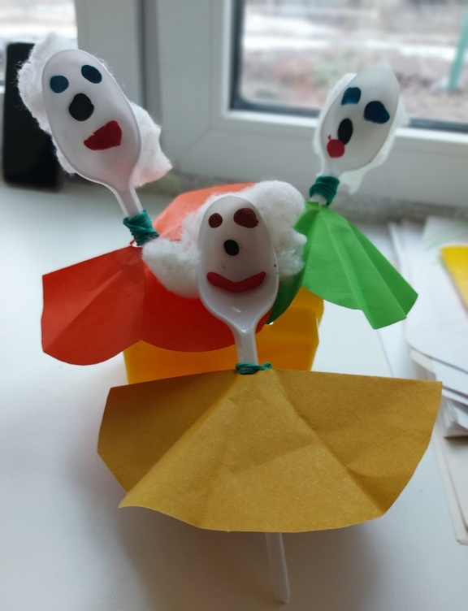

Закончилось наше мероприятие вечером семейным, дружным чаепитием. Вот такой у нас был Семейный переполох!!!

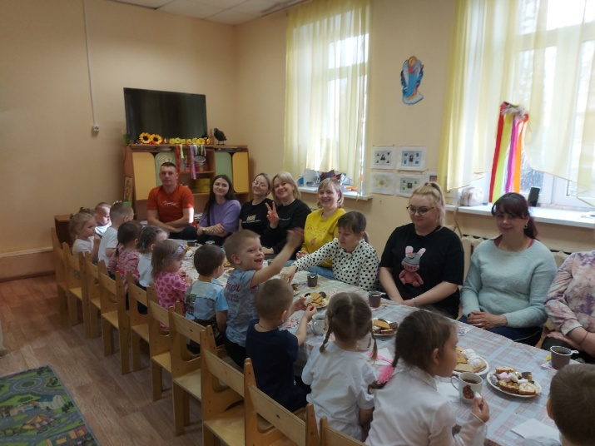 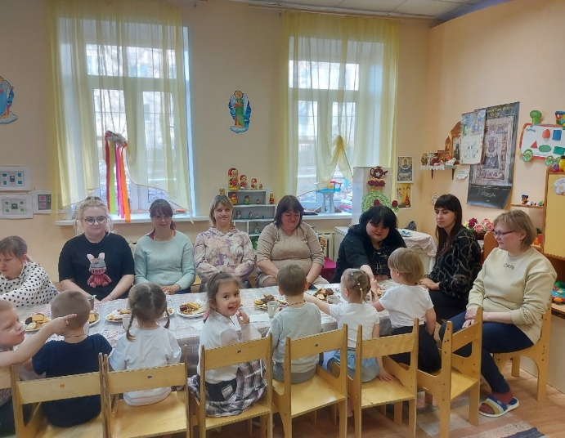

**Список литературы:**

1. А.К.Бондаренко « Воспитание детей в игре» — Москва «Просвещение» 2010г.
2. С.В.Чиркова Родительские собрания в детском саду». Москва 2011г.
3. Составитель Юдаева М. В. Хрестоматия для чтения. 2 младшая  
   группа. Изд. Москва «Самовар», 2015.
4. Ушакова О. С. «Развитие речи детей 3-5 лет». Изд. «Сфера» Москва,  
   2011.
5. Киселева Л. С., Данилина Т. Д. «Проектный метод в деятельности ДОУ».